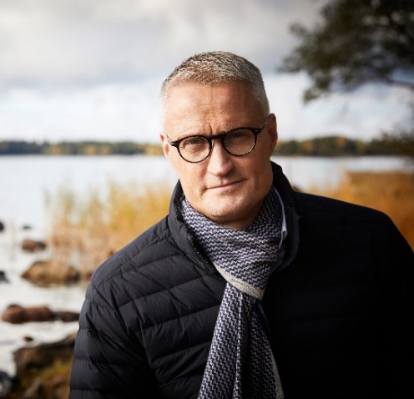
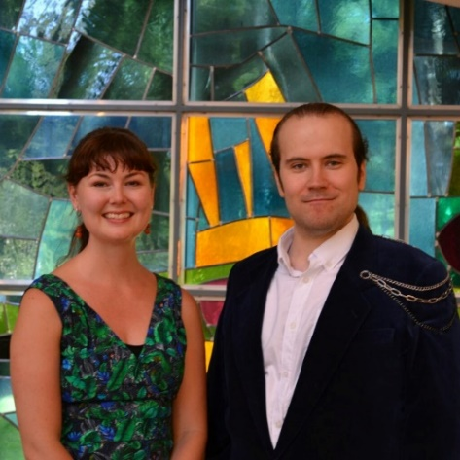
KUTSU
Keväinen hyväntekeväisyysmatinea Myyrmäen Virtakirkossa lauantaina 6.4.2024 klo 14 (ovet avautuvat klo 13.30)
Ohjelmassa kansanedustaja, sotatieteen tohtori Jarno Limnéllin alustus turvallisuudesta, musiikkituokio laulaja Kalle Virtasen ja säestäjä Stefanie Tuurnan seurassa sekä tietoa Zonta-toiminnasta. Ohjelma jatkuu herkullisen ja runsaan kahvipöydän ääressä.
Tilaisuudessa voi ostaa myös arpoja (5€/kpl, 3 kpl 10€)
Tapahtuman tuotto ohjataan Zonta International Piiri 20:n Digihäirintää vastaan #yhdessä kampanjalle.
Tilaisuus kestää noin 2 tuntia. Tilaisuus maksaa 25 euroa sisältäen tarjoilut.
Ilmoittautumiset ja mahdolliset ruokarajoitteet viimeistään 30.3.2024 mennessä Lena Sokalle lena.sokka@elisanet.fi tai puhelin 050 3826719. Osallistumismaksu maksetaan joko ohjelman myyjälle tai Vantaa II Zonta-kerhon tilille FI10 2287 1800 0635 29 tai Mobilepay 79260 viimeistään 2.4.2024 mennessä.
Lämpimästi tervetuloa
Sirkka Rautioaho kerhon puheenjohtaja
Virtakirkon osoite on Rajatorpantie 8, Vantaa ja Virtatalon edessä on runsaasti parkkitilaa. Myyrmäen asema ja Kauppakeskus Myyrmanni ovat myös lähellä.
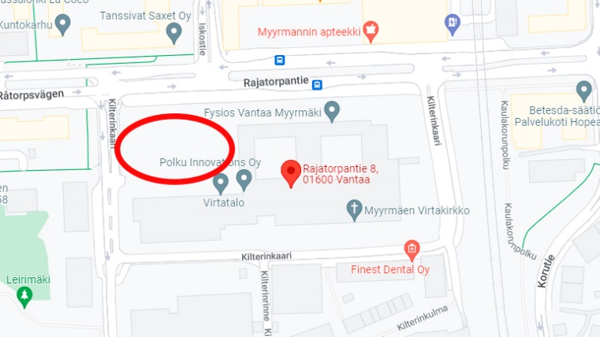
Tilaisuuden järjestää Zonta-kerho Vantaa II ja se on osa Vantaan kaupungin 50-vuotisjuhlavuotta
